**2022-2023第二学期江苏省仪征中学期末复习（历史）**

**练习1**

1. **选择题**

1. 春秋时期吴国公子季札出使鲁国，借欣赏周代乐舞、诗歌之机，分析了周与诸侯列国的盛衰大势。其父吴王寿梦认为诸子中季札年龄最小却有贤能，指定他继承王位。寿梦死后，吴国人坚决要求季札即位，但季札坚拒，最终王位由其长兄继承。上述史实反映出当时

A. 贵族政治已被打破 B. 儒家礼乐占据统治地位

C. 宗法观念有所弱化 D. 东周王室失去共主地位

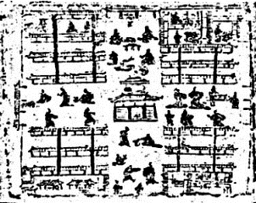2. 下图为汉代市集画像砖，画面正中有市楼一座，为市官办公场所，以市楼为中心，周围被整齐划一地排成四个市隧（通道）和四个列肆（经营区）。市集四周有围墙、在东、西、北三面有门，东门上有隶书题“东市门”作为史料，该画像砖佐证了汉代

1. 坊市分区制度瓦解
2. 市场受到严格监管
3. 市镇商品交易兴盛

D. 城市经济功能凸显

3. 2021年度全国十大考古新发现之一，甘肃武威唐代吐谷浑王族墓葬群出土了一大批精美的随葬品，其中诸如木质胡床、大型床榻、六曲屏风、成套武备、笔墨纸等文房用品以及种类丰富的丝织品等，皆为国内同时期相关文物的首次或罕见的发现。该墓葬群的发现、揭示了唐朝

A. 对外经济文化交流较繁盛 B. 中华民族共同体开始形成

C. 中央直接管辖西域边疆地区 D. 吐谷浑融入中华文明体系

4. “北民南移”是明清之前中国移民史的主要特征之一。但明清时期，移民潮流出现了新的方向：一是由江南和东南沿海地区向湖南、湖北、四川内地移民：一是周边省份向新疆、东北、台湾等地区以及海外移民。促成明清时期出现移民新方向的主要原因是

A. 少数民族的内迁 B. 经济重心的转移

C. 人口的快速增长 D. 外来物种的传入

5. 下表为中国古代公文演变概况。古代公文的演变

|  |  |
| --- | --- |
| 时期 | 文书概况 |
| 西周 | 周王通过诰、誓、命、训、令等文书来管理国家、 |
| 秦汉 | 文书的文种体系日益庞大，划分越未越细比例最大的有两类：君对臣的专用文种（诏敕类）：臣对君的专用文种。 |
| 唐朝 | 正式公文15种，皇帝专用文种除制、诏、令、册外，新增和变动的有批答和敕。 |
| 明清 | 皇帝专用文种10种，新增了谕旨，有宣谕、口谕、手谕。清朝谕旨保密制度化。臣子上奏的文种中，有一特殊公文“密疏”，可直达御前。 |

A. 适应了君权强化的趋势 B. 体现了印刷技术的进步

C. 反映了信息传递的迅捷 D. 造成了官僚机构的膨胀

6. 明末清初，受古代“格物致知”的影响，时人将“science”译为“格致”。19世纪中叶后，“研格致，营制造者，乘时而起”，“格致”一词大量使用。19世纪末，梁启超等效仿日本的做法，将“science”译为“从事科学，讲求政艺”。民国初，学界还将“science”音译为“赛因斯”，意在强调科学的理性精神。“science'”译文的变化折射出近代中国

A. 格物致知思想日渐式微 B. 主动与世界联系在一起

C. 内忧外患局面持续加重 D. 学习西方成为民众共识

7. 邮票使用可以反映特定历史时代的特征。下图大清国邮票的使用主要反映出

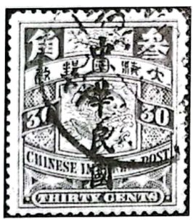

A. 中国邮驿事业起步 B. 列强控制清朝邮政

C. 近代化的最初尝试 D. 政局变化极为迅速

8. 苏区列宁小学每周安排3节体操课和2节游戏课，体操“注重兵式”、“先用木枪，后用钢枪”，而结合军事训练的游戏达90%。苏区还举行了大量形式活泼、内容不一的运动竞赛，以射击、刺杀、投弹、爬山、越障碍、武术等项目居多。据此可知，苏区的体育教育和竞赛

A. 凸显体育课程核心地位 B. 适应工农革命战争需要

C. 意在提高军民抗战意志 D. 注重推广全民健身运动

9. 下图出自《人民画报》1952年9月号一篇题为《第一台自造的火车头》的文章，文中写道：“在制造新火车头的过程中……动脑筋，找窍门，形成热烈的群众的运动。在每一个车间都可以看到：普通的工匠，吊车司机，甚至是学徒工，都可以成为创造发明和技术改进的能手。”图文信息反映出

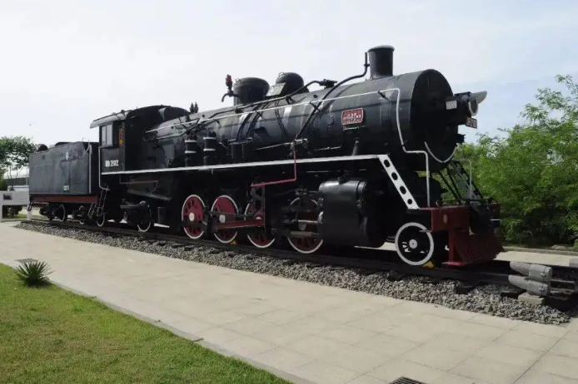

1. 工业化建设取得伟大成就
2. 公私合营激发工人积极性
3. 工人阶级发扬主人翁意识
4. 建设社会主义的时代风尚

10. 从1994年初到1996年底，全国参与改革试点的100户国有企业总资产额增长27.6%，所有者权益增长3.12%，资产负债率下降5.31%，分离富余人员占富余人员总数的65%。这反映出

A. 计划经济体制弊端得以消除

B. 政企分开原则得到初步推行

C. 国家产业结构出现转型升级

D. 现代企业制度改革成效初显

11. 下图是2010-2012年中国对外援助的资金分配。该图数据反映出，这一时期中国的对外援助

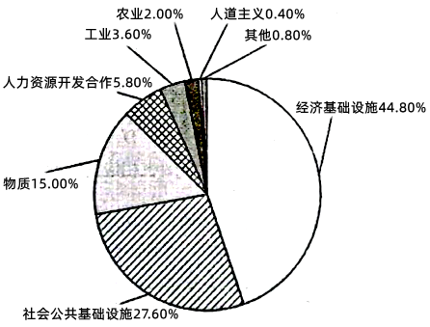

A. 注重培育受援国自主发展能力 B. 旨在联合受援国家共同反殖反霸

C. 与对外贸易和海外投资紧密结合 D. 预算支出与本国经济实力相匹配

12. 对于11世纪德意志的乡村民众而言，王权只是一个没有税收、没有薪俸官员、没有常备军的“游动政府”，人们在生活上和道义上都对它感到陌生。这反映出当时西欧

A. 君主立宪初具雏形 B. 封君封臣制度盛行 C. 基层治理名存实亡 D. 民族国家初步发展

13. 15、16世纪以来人们通常使用“哥伦布发现美洲”的提法，“发现”的意思是“使所有人和所有民族都并入欧洲文明”。1984年，部分拉美学者倡议改称“美洲发现一一两个文明汇合”。1992年，联合国教科文组织主张以“两个大陆相遇500年”为主题，举行哥伦布航抵美洲纪念活动。据此可知，关于“历史解释”的说法正确的是

A. 时间越近的历史解释更客观 B. 历史事实的真伪性无法判断

C. 论述者立场不同结论也不同 D. 对历史事件的解释没有定论

14. 图5数据变化的主要原因是

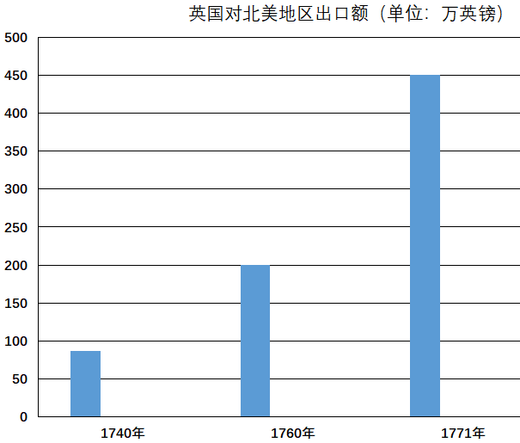

A. 大西洋贸易的兴起 B. 英国开展工业革命

C. 北美是英国的殖民地 D. “三角贸易”的盛行

15. 1933年，美国成立了田纳西河流域管理局，正副局长均由总统任命，受参议院监督。在经营方式上，政府的投入是作为投资而不是补贴，公司利用其盈利偿还债务、拓展业务。其后几十年内，该局对田纳西河流域的经济发展作出了巨大贡献。田纳西河流域管理局的成功，主要得益于

A. 国会有效监督行政权力 B. 国家政权干预资源配置

C. 自由市场机制激发活力 D. 政府的直接投资和经营

16. 1962一1964年，美国社会学家英克尔斯组织一批社会学家对阿根廷、智利、印度、以色列、尼日利亚、巴基斯坦六国进行调查，访问6000余人，出版了《走向现代化》、《探讨个人现代化》等著作。他提出“人的现代化是国家现代化必不可少的因素”，只有有了现代化的人，才能有现代化的制度和经济。社会学家重视“人的现代化”主要基于

A. 亚非拉国家登上国际政治舞台 B. 阶级关系多层次现象日益显现

C. 第三世界追求民族独立的需要 D. 新技术革命要求提高人的素质

**二、非选择题：本大题共4题，满分52分，请在相应的答题区域内作答。**

17. 阅读材料，完成下列要求。

材料一 到了公元前500年，欧亚范围内大规模的古印欧人各部落的迁徙浪潮终于渐渐平息，而此时的欧亚大平原已经被古印欧人的迁徙完全改变了面貌，将那里带入了青铜时代和铁器时代，并且融合当地风俗，创造了安纳托利亚文明、吠陀文明、古波斯文明、古希腊文明、古意大利文明、古日耳曼文明和凯尔特文明，整个欧亚大陆从此真正意义上走出了蒙昧时代。

一一摘编自（美）杰里·本特利、赫伯特·齐格勒《新全球史》

材料二 魏晋以来，入居中原的少数民族上层已具有相当高的汉文化修养。内迁较早的匈奴贵族如刘渊、刘宣等莫不综览经史、著诗文、工书草。北魏孝文帝亲政后重用儒士进行政治改革，实施了一系列移风易俗的政策，促使北方少数民族的生活习俗同汉族大致趋同。这一时期，胡服在中原流行，推动中国传统服饰由“上衣下裳制”向“上衣下裤制”转变。另外，以肉食、奶酪、茶酥、胡饼为特征的北方游牧民族的饮食，也为中华民族的饮食文化增添了新内容。著名的《敕勒歌》和《木兰诗》作为少数民族文化和汉文化碰撞的产物，可谓不可多得的传世佳作。北方民族的乐器、百戏杂伎以及绘画、雕塑、书法等也都为中华民族文化增添了新鲜血液。

一—摘编自陈琳国、侯旭东《中国大通史·魏晋南北朝下》

1. 根据材料一，归纳“印欧人迁徙浪潮”对“欧亚大平原”的影响。
2. 根据材料二，概括魏晋南北朝时期文化交融的特点。综合上述材料，分析中西方人口迁徙的共同作用。

18. 阅读材料，完成下列要求。

材料 北宋都城汴京的城市规划形态体现了《周礼·考工记》“方形制”的设计。皇城位于全城中心，布置在中轴线。然后，由内而外，依次为内城、外城的三重空间布局。汴京最初的规划虽然仍以唐代都城为模板，但是为了适应城市经济新形势的需求，汴京城内逐渐形成了商业区、居住区和道路相结合，向街开门、沿街设店的开放式街区，打破了《考工记》前朝后市的城市规划布置。当时，汴京吸引了全国乃至世界各地的人们汇聚到这里，城市人口规模增加，城内土地需求量增长，已经超出了城市的承载。市民自发地向外扩张，商业街区已经到了河边，城乡分界变得模糊，现代城市规划布局已经初见雏形。

一摘编自周尤美、雷浩《从〈清明上河图〉到智慧城市规划理论的发展》

1. 根据材料，概括影响汴京城市规划的主要因素。

（2）根据材料并结合所学知识，简析汴京城市发展的主要趋势。

19. 阅读材料，完成下列要求

材料

|  |  |
| --- | --- |
| 已失去平衡的各国政府感到恐惧，受到威胁，并且因社会中产阶层的呼声而陷入混乱之中，他们处于国王和臣民之间，打碎了君主的权杖并盗用了人民的呼声。 | 奥地利帝国首相致沙皇（1820年） |
| 自由，那带着巨人声音的夜莺，惊醒了大多数沉睡者……除了为争取或反对自由而战，还有什么事情值得我们关注？那些不可能热爱人类的人，可能仍然是大人物，例如专制君主。但是，普通人怎么可能无动于衷？ | 德国作家伯尔纳（1831年） |
| 这一天将会来临……当优秀的日耳曼人站在自由和正义的青铜底座上，一只手握着启蒙的火炬，把文明的光束投向地球最遥远的角落，另一只手持着仲裁者的天平。人们将恳请她解决争端，即那些现在向我们高喊强权即公理，并轻蔑地用长筒靴踢打我们的民族。 | 一位德国人在汉堡的演讲（1832年） |

一一摘编自（英）艾瑞克·霍布斯鲍姆《革命的年代》

从材料中提取两条或两条以上信息，从近代战争与文化重构的角度自拟论题，结合所学知识加以论述。（要求：论题明确，持论有据，表述清晰。）

20. 阅读材料，完成下列要求。

材料一 1855年英国颁布了关于文官体制改革的第一个枢密院命令，其中要求高级文官需是有较高文化修养、渊博知识和应变能力的通才。1870年枢密院命令规定：“凡未经考试未持有合格证书者一律不得从事任何官职。”文官是“非政治分子”，不得竞选议员，不参加党派斗争。在内阁时常更迭的情况下，他们不与内阁共进退。文官还经常受大臣们的咨询，向其提供情报、知识、经验，成为了统治阶级“从不更迭的幕后政府”。

一—摘编自鲍红信《英国近代文官制度的建立》

材料二 孙中山先生设计的中国民主共和政制的蓝图中，现代文官制度占有十分重要的地位，他认为“国中之百官……皆人民之公仆”，“任官授职，必赖贤能，尚公去私，厥惟考试”。他还指出：“行政的官员，人民固然要有权可以选举，如果不好的官吏，人民更要有权可以罢免。”民国建立后，孙中山立即把他的构想付诸实践。到北洋政府时期，已经形成了比较严密的现代文官制度的法律体系。仅在1914年2月至1915年5月就举行了4次县知事考试，录取了2805人。

一一摘编自李俊清《移植与嬗变一一论现代文官制度在中国的创建》

1. 根据材料一，概括英国近代文官制度改革中所确立的基本原则。
2. 根据材料二，归纳孙中山关于文官制度的构想。

（3）根据材料并结合所学知识，简析近代中外文官考试制度的积极作用。